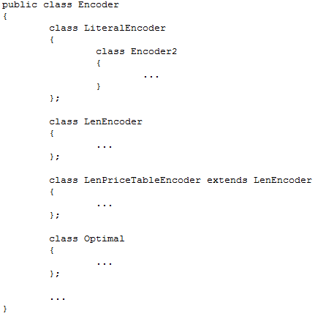

**1**

**2**

**3**

**4**